中华人民共和国地方计量检定规程
JJG（苏）XX-20XX

正电子发射及X射线计算机
断层成像（PET/CT）装置
Positron Emission and X-ray Computed Tomography (PET/CT) Equipment

（报批稿）

20XX-XX-XX发布 20XX-XX-XX实施
江苏省市场监督管理局发布
正电子发射及X射线计算机
JJG（苏）XX-20XX
断层成像(PET/CT)装置检定规程
Verification Regulation of Positron Emission
and X-ray Computed Tomography (PET/CT) Equipment

归口单位：江苏省医学计量专业技术委员会
主要起草单位：江苏省计量科学研究院
江苏省人民医院
参加起草单位：江苏省医疗器械检验所
江南大学附属医院

本规程委托江苏省医学计量专业技术委员会负责解释

本规程主要起草人：
邢立腾（江苏省计量科学研究院）
王鹏（江苏省计量科学研究院）
马百乐（江苏省计量科学研究院）
何伟（江苏省人民医院）
参加起草人：
王丽明（江苏省医疗器械检验所）
金鑫（江苏省计量科学研究院）
张雨（江南大学附属医院）

目录
引言 Ⅱ
1 范围 1
2 引用文件 1
3 术语和计量单位 1
3.1 术语 1
3.2 计量单位 1
4 概述 2
5 计量性能要求 2
5.1 正电子发射断层成像部分（PET） 2
5.2 螺旋计算机断层成像部分（CT） 2
6 通用技术要求 3
7 计量器具控制 4
7.1 检定条件 4
7.2 检定项目 4
7.3 检定方法 5
7.4 检定结果的处理 6
7.5检定周期 6
附录A检定原始记录（推荐）格式 7
附录B检定证书内页（推荐）格式 8
附录C PET性能模体 9
附录D圆柱形头部模体 10
附录E检测螺旋CT模体的示意图 11

引言
JJF1002《国家计量检定规程编写规则》、JJF1001《通用计量术语及定义》、JJF1035《电离辐射计量术语及定义》共同构成支撑本规程制定工作的基础性系列规范。
本规程为首次发布。
正电子发射及X射线计算机断层成像(PET/CT)装置检定规程

1 范围
本规程适用于正电子发射及X射线计算机断层成像（Positron Emission and X-ray Computed Tomography Equipment）装置的首次检定、后续检定和使用中检查。

2 引用文件
本检定规程引用下列文件：
JJG 961《医用诊断螺旋计算机断层摄影装置（CT）X射线辐射源》
GB/T 18988.1-2013《放射性核素成像设备性能和试验规则第1部分：正电子发射断层成像装置》
GB/T 20013.3《核医学仪器例行试验第3部分：正电子发射断层成像装置》
凡是注日期的引用文件，仅注日期的版本适用于本规程；凡是不注日期的引用文件，其最新版本（包括所有的修改单）适用于本规程。

3 术语和计量单位

3.1 术语

3.1.1 正电子发射断层成像装置（positron emission tomography equipment）
利用符合探测法测量放射性核素发射的正电子的湮没辐射，由其进行发射计算机断层成像的装置。

3.1.4空间分辨率（spatial resolution）
将点源图像的计数密度分布集中到一点的能力。

3.1.5热区（hot lesion）
放射性核素聚集区。（放射源比活度较高，表现为病灶特征的区域。）

3.1.6冷区（cold lesion）
放射性核素非聚集区。（放射源比活度接近本底，表现为正常组织特征的区域。）

3.1.7断层灵敏度（tomographic sensitivity）
在正弦图上测得的计数率与在模体(模型)中的放射性活度浓度之比。

3.2 计量单位
吸收剂量，符号是D，单位名称：戈[瑞]；符号：Gy。
[放射性]活度，符号是A，单位名称：贝可[勒尔]；符号：Bq。

4 概述
正电子发射及X射线计算机断层成像（PET/CT）装置是指正电子发射断层成像技术（PET）和螺旋计算机断层成像技术（CT）同机整合，融合两种检查图像，不仅反映病灶的功能性变化，还可以进行精确的解剖学定位诊断的成像装置。主要由γ射线探测器、X射线探测器、X射线辐射源组件、计算机图像处理装置、旋转机架、低衰减的检查床、图像处理和输出设备等组成。

5 计量性能要求

5.1 正电子发射断层成像部分（PET）

5.1.1断层冷区分辨力
可分辨最小尺寸不大于4.0 mm。

5.1.2断层热区分辨力
可分辨最小尺寸不大于5.0 mm。

5.1.3断层空间线性
16个热区应水平和垂直对准，并清晰显示，同时不能有伪影和非线性失真现象。

5.1.4断层灵敏度
应不低于出厂检测的80%。

5.2 螺旋计算机断层成像部分（CT）

5.2.1 容积剂量指数
厂家给出的螺旋CT容积剂量指数（CTDI_{vol}）与实际测量值变化范围在20%以内。

5.2.2 均匀性
剂量指数（CTDI_{100（中心）}）不大于40 mGy时，均匀性应符合以下5.2.2.1和5.2.2.2要求。
5.2.2.1 新安装的装置，CT模体中心感兴趣区域平均CT值与周边每个感兴趣区域平均CT值之差的绝对值不应超过4 HU；运行的装置，模体中心感兴趣区域平均CT值与周边每个感兴趣区域平均CT值之差的绝对值不应超过5 HU。
5.2.2.2新安装的装置，均匀性与随机文件规定的标称值的偏差不应超过±4 HU；运行的装置，均匀性与随机文件规定的标称值的偏差不应超过±5 HU。

5.2.3 噪声水平
5.2.3.1用CT模体，头部条件状况下，剂量指数（CTDI_{100（中心）}）不大于40 mGy时，扫描层厚为10 mm或最大层厚，噪声水平应不大于0.35%。
5.2.3.2新安装的装置，噪声水平与随机文件规定运行条件下的标称值的偏差不应超过15%。

5.2.4 CT值
在头部临床典型条件下，CT值应符合下列的要求：
空气：（-1000±30）HU；水：（0±4）HU。

5.2.5 空间分辨力
5.2.5.1 新安装的装置，应符合下列要求：
规定的标准值与MTF曲线上50%和10%处的测量值之差不大于0.5 Lp/cm或10%，取0.5Lp/cm和10% 中较小的一个。
5.2.5.2运行中的装置，应符合下列要求：
用CT模体，在512×512矩阵、视野不低于20 cm。头部常规标准条件下，能分辨出至少5.0 Lp/cm，或一组（多于4个）1.0 mm的圆孔；头部高分辨条件下，能分辨出至少7.5Lp/cm，或一组（多于4个）0.6mm的圆孔。

5.2.6 低对比分辨力
5.2.6.1 新安装的装置，应符合下列要求：
用CT模体，在头部条件状况下，头部条件10 mm或最大层厚下，剂量指数（CTDI_{100（中心）}）不大于40 mGy时，1%对比度应能分辨模体中2mm的圆孔和0.3%对比度应能分辨模体中5mm的圆孔。
5.2.6.2运行中的装置，应符合下列要求：
用CT模体，在头部条件状况下，头部条件10 mm或最大层厚下，剂量指数（CTDI_{100（中心）}）不大于40 mGy时，1%对比度应能分辨模体中3mm的圆孔和0.3%对比度应能分辨模体中6mm的圆孔。
注：上述CT模体见附录E。

6 通用技术要求
正电子发射及X射线计算机断层成像（PET/CT）装置必须有制造厂、型号规格、出厂编号等标志。

7 计量器具控制

7.1 检定条件

7.1.1 检定环境条件
7.1.1.1 环境温度：18℃～28℃。
7.1.1.2 相对湿度：≤85%。
7.1.1.3 大气压力：（86~106）kPa。

7.1.2 检定用设备
7.1.2.1 工作级活度计
应符合下列主要技术指标：
（a）测量范围（3.7×10⁵ ~ 3.7×10¹⁰），相对固有误差优于±5%。
（b）重复性应不大于2%。
7.1.2.2 诊断水平剂量计
电离室或半导体型的剂量计，其校准因子扩展不确定度不大于5.0％（k =2），其它技术指标应符合下列要求：
a) 在X射线管电压（100～150）kV范围内，能量响应变化优于±5.0％；
b) 重复性应不大于1.0%；
c) 年稳定性优于±2％。
7.1.2.3 模体
模体分为PET性能模体（见附录C）、圆柱形头部模体（见附录D）、CT模体见（见附录E），几何尺寸的相对误差不超过±5%。

7.2 检定项目
首次检定以及后续检定项目见表2所示：
表2 检定项目一览表
检定项目 | 首次检定 | 后续检定 | 使用中检查
断层冷区分辨力 | ＋ | ＋ | ＋
断层热区分辨力 | ＋ | ＋ | ＋
断层空间线性 | ＋ | ＋ | ＋
断层灵敏度 | ＋ | － | －
容积剂量指数 | ＋ | ＋ | ＋
均匀性 | ＋ | ＋ | ＋
噪声水平 | ＋ | ＋ | ＋
CT值 | ＋ | ＋ | ＋
空间分辨力 | ＋ | ＋ | ＋
低对比分辨力 | ＋ | ＋ | ＋
注：“＋”表示应检项目，“—”表示可不检项目。

7.3 检定方法

7.3.1断层冷区分辨力
在PET性能模体中注满蒸馏水并排尽气泡，将(37~ 185)MBq¹⁸F核素注入模体内混匀；将模体固定在没有引起附加衰减材料的位置，同时应在轴向和横向对准总视野的中心；重建矩阵256×256或者最大矩阵，在轴向中心视野范围内，采集时间应确保对每个切片至少应获取200 000个计数。
调整窗宽和窗位，从冷区插件的重建图像中读取可分辨的冷区最小尺寸，如附录图C.1所示。

7.3.2断层热区分辨力
测量条件同7.3.1。
调整窗宽和窗位，从热区插件的重建图像中读取可分辨的热区最小尺寸，如附录图C.2所示。

7.3.3断层空间线性
测量条件同7.3.1。
调窗宽和窗位，从空间线性插件的重建图像中读取16个正交排列的热区在整个横断面上应水平和垂直对准，并清晰显示，同时不能有伪影和非线性失真现象，如附录图C.3所示。

7.3.5断层灵敏度
测量所使用放射源为¹⁸F溶液，活度约为37MBq。用活度计精确测量活度A，并记下测量活度时间t_{活度}，全部注入圆柱形头部模体并混匀，模体固定在没有引起附加衰减材料的位置，同时应在轴向和横向对准总视野的中心。在轴向中心视野范围内，采集时间T_{采集}应确保对每个切片至少应获取2×10⁵个计数。精确记录开始采集的时刻t_{采集}及图像总计数C₁₂₀。
按式（1）计算断层灵敏度：
$$\begin{aligned}S=C_{120}×V×A^{-1}×λ×e^{\left[\left(t_{采集}-t_{活度}\right)×λ\right]}×{\left[1-e^{\left(-T_{采集}×λ\right)}\right]}^{-1}\#（1）\end{aligned}$$
$S$——断层灵敏度，单位为毫升每秒每兆贝可(mL· s⁻¹·MBq⁻¹)；
$C_{120}$——中心切片总计数，应取120mm半径内所有计数之和，单位为每秒(s⁻¹)；
$T_{采集}$——图像的采集持续时间，单位为秒(s)；
$V$——模体的容积，单位为毫升(mL)；
$A$——注入模体的放射性核素的活度，并乘以分支比校正，单位为兆贝可(MBq)。
$λ$——衰变常数，$λ=ln2/T_{1/2}$，$T_{1/2}$其中为放射性核素的半衰期，单位为秒(s)。
$t_{采集}$——图像采集的时刻；
$t_{活度}$——测量净活度A的时刻；

7.3.6容积剂量指数
其检定方法同JJG 961第7.3.1条款。

7.3.7均匀性
其检定方法同JJG 961第7.3.2条款。

7.3.8噪声水平
其检定方法同JJG 961第7.3.3条款。

7.3.9 CT值
其检定方法同JJG 961第7.3.5条款。

7.3.10空间分辨力
其检定方法同JJG 961第7.3.6条款。

7.3.11低对比分辨力
其检定方法同JJG 961第7.3.7条款。

7.4 检定结果的处理
按本规程的规定和要求，检定合格的正电子发射及X射线计算机断层成像(PET/CT)装置出具检定证书，检定不合格的出具检定结果通知书，应注明不合格项目。

7.5检定周期
正电子发射及X射线计算机断层成像(PET/CT)装置检定周期一般不超过12个月。

附录A
检定原始记录（推荐）格式
送检单位
仪器名称 |  | 型号规格
制造厂商 |  | 出厂编号
检定时间 |  | 记录编号
检定依据 |  | 温度
大气压 |  | 湿度
计量标准证书编号 |  | 有效期
1 外观和标识
2 正电子发射断层成像部分（PET）
测量条件：采集时间 s ¹⁸F核素活度 MBq
2.1 断层冷区分辨力 可分辨最小尺寸 mm
2.2 断层热区分辨力 可分辨最小尺寸 mm
2.3 断层空间线性 可分辨
2.4 断层灵敏度 （中心切片总计数 采集持续时间 s模体的容积 mL）
3 螺旋计算机断层成像部分（CT）
测量条件：电压 kV，电流时间 mAs，层厚 mm。
3.1 剂量指数CTDI₁₀₀(mGy) （中心 上 下 左 右 ）
3.2 均匀性 （CT值₁ CT值₂ CT值₃ CT值₄ CT值₅ ）
3.3 噪声水平 SD
3.4 CT值(水) HU CT值 (空气) HU
3.5 空间分辨力WW WL 分辨力
3.6 低对比分辨力WW WL 对比度 分辨力

检定结论 检定员 核验员

附录B
检定证书内页（推荐）格式
一 检定条件
简要说明检定时使用的标准活度计、模体、环境条件等。
二 检定结果
（一）正电子发射断层成像部分（PET）
测量条件：采集时间 s ¹⁸F核素活度 MBq
1 断层冷区分辨力 可分辨最小尺寸 mm
2 断层热区分辨力 可分辨最小尺寸 mm
3 断层空间线性 可分辨
4 断层灵敏度
（二）螺旋计算机断层成像部分（CT）
测量条件：电压 kV电流时间 mAs层厚 mm
1 剂量指数
2 均匀性
3 噪声水平
4 CT值
5 空间分辨力
6 低对比分辨力
三 检定结果的不确定度和必要说明

附录C
PET性能模体
模体用于测量PET断层图像的热区和冷区的分辨力及空间线性。模体外径22cm，长度31 cm。
冷区插件呈现为7个有机玻璃棒（见图C.1），棒直径推荐为(2.0、3.0、4.0、5.0、6.0、7.0、8.0) mm。模体内注入放射性溶液后，棒为冷区。

图C.1冷区插件
热区插件呈现为有机玻璃中的8对圆孔（见图C.2），孔直径推荐为(2.0、3.0、4.0、5.0、6.0、7.0、8.0、9.0)mm。模体内注入放射性溶液后，圆孔内为热区。

图C.2热区插件
空间线性插件为交错网格的有机玻璃块，由16个方孔组成（见图A.3）。
b
a
图C.3空间线性（a冷区，b热区）

附录D
圆柱形头部模体
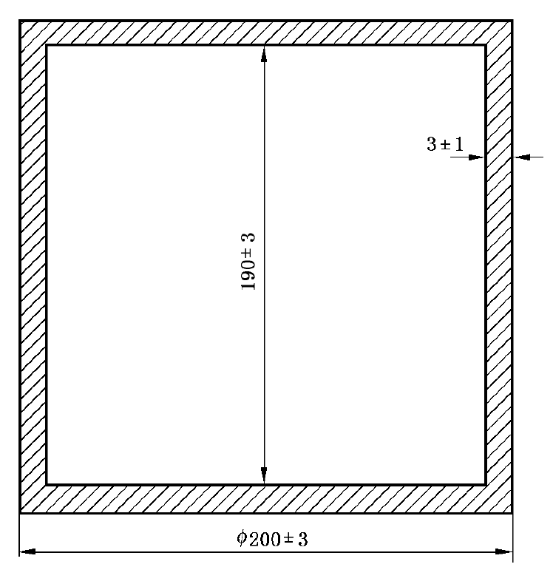
图B.1圆柱形头部模体剖面图
材料:聚甲基丙烯酸甲酯(有机玻璃)，单位：mm。

附录E
检测螺旋CT模体的示意图
检测螺旋CT模体其直径应不小于20cm，且均有空间分辨力和低对比分辨力插件，其结构和尺寸必须符合图E.1、表E.1和图E.2、表E.2。
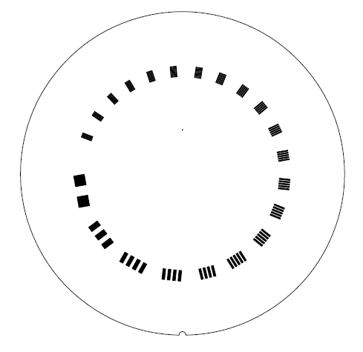
间距
图E.1 空间分辨力结构示意图

表E.1 空间分辨力插件及对应的线对单位为cm
Lp | 间距尺寸 | Lp | 间距尺寸
1 | 0.500 | 12 | 0.042
2 | 0.250 | 13 | 0.038
3 | 0.167 | 14 | 0.036
4 | 0.125 | 15 | 0.033
5 | 0.100 | 16 | 0.031
6 | 0.083 | 17 | 0.029
7 | 0.071 | 18 | 0.028
8 | 0.063 | 19 | 0.026
9 | 0.056 | 20 | 0.025
10 | 0.050 | 21 | 0.024
11 | 0.045

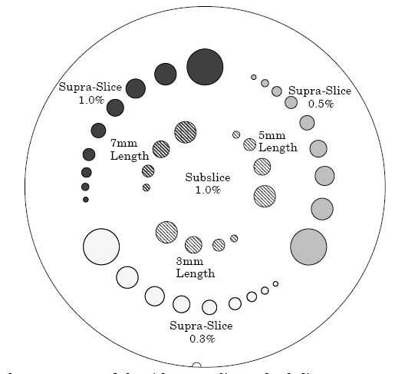
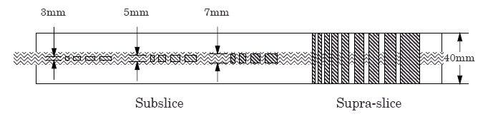
图E.2 低对比分辨力及插件侧面的示意图

表E.2低对比插件各个孔的示意图
9孔序号 | 孔的直径 | 4孔序号 | 孔的直径 | 组孔序号 | 低对比程度
1 | 2.0 mm | 1 | 3.0 mm | 左上  二组孔 | 1.0%
2 | 3.0 mm | 2 | 5.0 mm
3 | 4.0 mm | 3 | 7.0 mm | 右上  二组孔 | 0.5%
4 | 5.0 mm | 4 | 9.0 mm
5 | 6.0 mm |  |  | 正下  二组孔 | 0.3%
6 | 7.0 mm
7 | 8.0 mm
8 | 9.0 mm
9 | 15.0 mm

